Laporan Praktikum Business Intelligence
Pertemuan 5 Teknologi Cerdas
Studi kasus Coffee Shop Sales dengan Python, Streamlit, dan Plotly
Identitas | Keterangan
Nama | Adriel
NRP | 2373004
Dataset | Coffee Shop Sales.xlsx, sheet Transactions
Periode data | 1 Januari – 30 Juni 2023

1 Berkas yang dikumpulkan
Semua berkas berada di folder pertemuan-5-bi. Kode dan hasil berikut sudah dijalankan dan diperiksa ulang.
Berkas | Isi
audit_prepare_coffee.py | Skrip audit dan persiapan data (Lampiran A)
app.py | Dashboard Streamlit (Lampiran B)
data_prepared/audit_report.json | Catatan pemeriksaan, perbaikan, dan total kontrol
data_prepared/monthly_summary.csv | Ringkasan penjualan bulanan (juga pada Bagian 3)
data_prepared/coffee_sales_prepared.csv | Data siap dashboard (disertakan bila diminta)
screenshots/dashboard_semua_gerai.png | Tangkapan layar filter seluruh gerai
screenshots/dashboard_astoria.png | Tangkapan layar filter Astoria saja
Laporan ini | Definisi empat indikator, jawaban latihan, dan insight

2 Latihan 1 – Hasil audit dan perbaikan
Perintah .\.venv\Scripts\python.exe audit_prepare_coffee.py selesai dengan status LULUS AUDIT DASAR. File Excel sumber tidak diubah dan tidak ada transaksi yang dihapus.
Pemeriksaan | Hasil | Sesuai modul
Baris awal dan akhir | 149.116 | Ya
Nilai kosong | 0 | Ya
Baris duplikat dan ID berulang | 0 | Ya
Spasi product_detail yang diperbaiki | 1.952 | Ya
Spasi kolom teks lain | 0 | Ya
Produk dengan variasi harga | 15 | Ya
Hari teramati / hari tanpa catatan | 181 / 0 | Ya
Total unit terjual | 214.470 | Ya
Total nilai penjualan | 698.812,33 | Ya

Perbaikan yang terjadi
Satu-satunya perbaikan adalah membuang spasi di awal atau akhir teks. Perbaikan ini mengenai 1.952 nilai pada kolom product_detail. Kolom store_location, product_category, dan product_type sudah bersih. Selain itu, skrip hanya menambahkan kolom turunan: sales, transaction_datetime, month, hour, day_of_week, dan day_name_id.

Mengapa variasi harga tidak otomatis dianggap salah
Ada 15 produk yang memiliki lebih dari satu unit_price, mencakup 1.262 dari 24.159 baris produk tersebut. Contohnya:
Produk | Harga tercatat | Pola
Hazelnut Biscotti (69) | 3,25 dan 4,06 | 4,06 hanya 21 baris, semuanya di Lower Manhattan
Ouro Brasileiro shot (87) | 2,10 dan 3,00 | Keduanya dipakai sepanjang Jan–Jun di dua gerai
I Need My Bean! Diner mug (82) | 12,00 dan 23,00 | 23,00 hanya 5 baris di Astoria
Organic Decaf Blend (9) | 12,00; 22,50; 23,00; 28,00 | Harga selain 22,50 hanya muncul di Lower Manhattan

Harga yang berbeda bisa saja sah: promo atau diskon, harga khusus per gerai, perubahan harga, atau paket/ukuran yang tidak tercatat terpisah. Dataset tidak memuat informasi promo, kebijakan harga, maupun catatan koreksi. Karena itu kita tidak punya dasar untuk menyebut harga mana yang salah. Menghapus atau menyeragamkan harga justru akan mengubah total penjualan tanpa bukti. Skrip mempertahankan harga apa adanya dan mencatatnya di audit_report.json sebagai bahan penelusuran per produk, gerai, dan tanggal.

3 Ringkasan penjualan bulanan
Sumber: data_prepared/monthly_summary.csv (seluruh gerai).
Bulan | Penjualan | Transaksi | Unit | Growth | Rata-rata
2023-01 | 81.677,74 | 17.314 | 24.870 | Belum tersedia | 4,72
2023-02 | 76.145,19 | 16.359 | 23.550 | -6,77% | 4,65
2023-03 | 98.834,68 | 21.229 | 30.406 | 29,80% | 4,66
2023-04 | 118.941,08 | 25.335 | 36.469 | 20,34% | 4,69
2023-05 | 156.727,76 | 33.527 | 48.233 | 31,77% | 4,67
2023-06 | 166.485,88 | 35.352 | 50.942 | 6,23% | 4,71
Total | 698.812,33 | 149.116 | 214.470 | – | 4,69

Growth Januari kosong (NaN) karena tidak ada data Desember 2022 sebagai pembanding. Ini bukan pertumbuhan nol.

4 Definisi empat indikator
Indikator | Rumus | Cakupan | Catatan
Total penjualan | Σ sales, dengan sales = transaction_qty × unit_price | Jan–Jun 2023, gerai terpilih | Mata uang tidak dinyatakan pada file
Transaksi tercatat | Jumlah transaction_id unik | Jan–Jun 2023, gerai terpilih | Bukan jumlah pelanggan unik
Rata-rata nilai transaksi | Total penjualan ÷ transaksi tercatat | Jan–Jun 2023, gerai terpilih | Dihitung dari pembilang dan penyebut, bukan rata-rata dari rata-rata
Pertumbuhan bulan terakhir | (Penjualan Juni − Mei) ÷ Mei × 100% | Juni vs Mei 2023, gerai terpilih | Periode berbeda dari tiga kartu lain

5 Latihan 2 – Angka kontrol seluruh gerai
Dashboard dijalankan dengan .\.venv\Scripts\python.exe -m streamlit run app.py dan ketiga gerai dipilih.
Kartu | Modul | Dashboard | Status
Total penjualan | 698.812,33 | 698.812,33 | Cocok
Transaksi tercatat | 149.116 | 149.116 | Cocok
Rata-rata nilai transaksi | 4,69 | 4,69 | Cocok
Pertumbuhan Juni terhadap Mei | 6,23% | 6,23% | Cocok

Rekonsiliasi: 232.243,91 + 236.511,17 + 230.057,25 = 698.812,33 (tiga gerai). Jumlah enam bulan juga 698.812,33. Rata-rata 698.812,33 ÷ 149.116 = 4,69. Growth (166.485,88 − 156.727,76) ÷ 156.727,76 × 100% = 6,23%.

6 Latihan 3 – Filter Astoria saja
Kartu | Seluruh gerai | Astoria | Perubahan
Total penjualan | 698.812,33 | 232.243,91 | −466.568,42 (33,23% dari total)
Transaksi tercatat | 149.116 | 50.599 | −98.517 (33,93% dari total)
Rata-rata nilai transaksi | 4,69 | 4,59 | Dihitung ulang: 232.243,91 ÷ 50.599
Pertumbuhan Juni vs Mei | 6,23% | 5,06% | 55.083,11 vs 52.428,76

Angka Astoria sama dengan tabel pembanding modul (232.243,91 dan 50.599). Semua grafik ikut berubah: grafik batang gerai hanya menampilkan satu batang.

7 Latihan 4 – Temuan dari grafik batang gerai
Gerai | Penjualan | Transaksi | Rata-rata
Hell's Kitchen | 236.511,17 | 50.735 | 4,66
Astoria | 232.243,91 | 50.599 | 4,59
Lower Manhattan | 230.057,25 | 47.782 | 4,81

Temuan: Hell's Kitchen mencatat penjualan tertinggi (236.511,17), tetapi selisihnya dengan gerai terendah, Lower Manhattan (230.057,25), hanya 6.453,92 atau sekitar 2,8%. Ketiga gerai berkontribusi hampir setara, masing-masing sekitar sepertiga total. Lower Manhattan memiliki transaksi paling sedikit (47.782) tetapi rata-rata nilai transaksi tertinggi (4,81). Artinya penjualannya tetap bersaing karena nilai per transaksi lebih besar, bukan karena jumlah transaksi.

8 Latihan 5 – Kategori terbesar pada donat
Dengan kursor diarahkan ke potongan terbesar, tooltip menampilkan kategori Coffee:
Cakupan | Kategori terbesar | Penjualan | Kontribusi
Seluruh gerai | Coffee | 269.952,45 | 38,6%
Astoria saja | Coffee | 89.744,30 | 38,6%

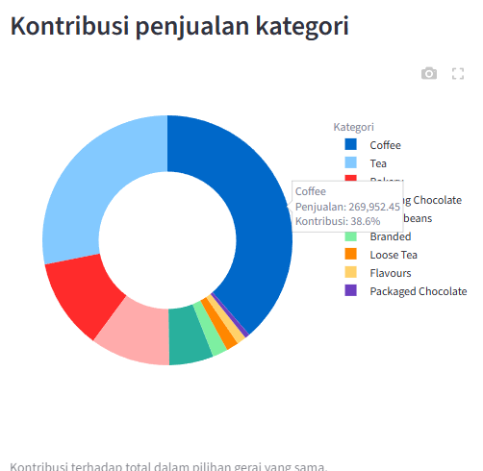
Gambar 1. Tooltip kategori Coffee pada donat, filter seluruh gerai
Kontribusi dihitung terhadap total penjualan dalam cakupan gerai yang sama. Kategori berikutnya adalah Tea (196.405,95; 28,1%) dan Bakery (82.315,64; 11,8%).

9 Latihan 6 – Produk pada grafik produk teratas
Produk yang dipilih: Sustainably Grown Organic Lg (61), peringkat 1 pada filter seluruh gerai dengan nilai penjualan 21.151,75.
Peringkat grafik ini disusun dari nilai penjualan (Σ qty × harga), bukan unit atau laba. Buktinya:
- Sustainably Grown Organic Lg terjual 4.453 unit, hanya peringkat ke-11 menurut unit.
- Produk dengan unit terbanyak adalah Earl Grey Rg (4.708 unit), tetapi tidak masuk 10 besar nilai penjualan karena harganya lebih rendah.
- Cappuccino Lg berada di peringkat 4 nilai penjualan, padahal hanya peringkat ke-35 menurut unit.
Dataset tidak memuat biaya, jadi peringkat ini juga tidak menunjukkan produk paling menguntungkan.

10 Latihan 7 – Jam dengan transaksi terbesar
Jam | Transaksi tercatat (seluruh gerai) | Astoria saja
10:00 | 18.545 (tertinggi) | 5.291 (tertinggi)
09:00 | 17.764 | 5.083
08:00 | 17.654 | 4.966
07:00 | 13.428 | 4.181

Pukul 10:00–10:59 mencatat transaksi terbanyak. Namun ini belum membuktikan antrean panjang karena:
- Angka ini akumulasi 181 hari. Rata-ratanya sekitar 102 transaksi per hari pada jam tersebut untuk tiga gerai, sekitar 34 per gerai.
- Dataset tidak mencatat waktu tunggu, durasi layanan, jumlah kasir, atau kapasitas gerai. Antrean bergantung pada perbandingan kedatangan dan kapasitas layanan, bukan hanya jumlah transaksi.
- Satu transaction_id belum tentu satu pelanggan atau satu struk, sehingga jumlah orang yang datang tidak diketahui pasti.

11 Latihan 8 – Insight lengkap
Unsur | Isi
Periode | Mei dan Juni 2023
Filter | Seluruh gerai (Astoria, Hell's Kitchen, Lower Manhattan)
Observasi dan angka | Penjualan Juni naik 6,23% dibanding Mei, dari 156.727,76 menjadi 166.485,88 (+9.758,12). Transaksi tercatat naik dari 33.527 menjadi 35.352, dan rata-rata nilai transaksi naik dari 4,67 menjadi 4,71. Kenaikan terbesar per gerai ada di Hell's Kitchen (+4.358,15; 52.598,93 → 56.957,08). Per kategori, kenaikan terbesar ada di Coffee (+4.426,15; 60.362,85 → 64.789,00), sekitar 45% dari total kenaikan.
Batasan | Ini pertumbuhan yang sudah teramati, bukan ramalan. Dataset tidak menjelaskan penyebab kenaikan (promosi, cuaca, jumlah hari kerja, atau harga), tidak memuat target, dan tidak memuat biaya. Karena itu kenaikan penjualan tidak dapat disimpulkan sebagai kenaikan laba. Mata uang tidak dinyatakan.
Tindakan pemeriksaan | Telusuri kenaikan Coffee di Hell's Kitchen menurut product_type dan tanggal. Bandingkan penjualan per hari (Mei 31 hari, Juni 30 hari) untuk memastikan kenaikan bukan efek jumlah hari. Periksa apakah ada perubahan harga pada produk dengan variasi harga.

12 Exit ticket
Indikator yang mudah disalahartikan: Transaksi tercatat. Angka 149.116 mudah dibaca sebagai jumlah pelanggan atau jumlah struk, padahal yang dihitung adalah transaction_id unik. Satu pelanggan bisa bertransaksi berkali-kali, dan satu baris belum dipastikan mewakili seluruh isi struk. Akibatnya, rata-rata nilai transaksi (4,69) juga belum tentu sama dengan rata-rata belanja per pelanggan.
Pertanyaan bisnis yang belum dapat dijawab: Apakah kenaikan penjualan Juni meningkatkan laba, dan produk mana yang paling menguntungkan? Dataset tidak memuat biaya barang maupun biaya operasional, sehingga laba dan margin tidak dapat dihitung.

13 Tangkapan layar dashboard
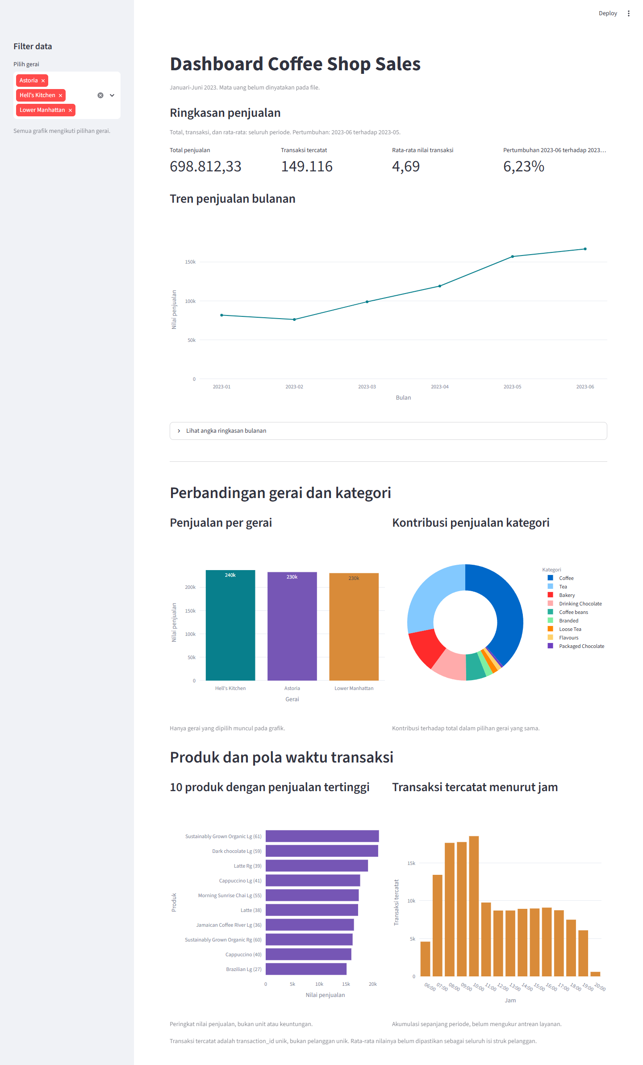
Gambar 2. Dashboard dengan filter seluruh gerai

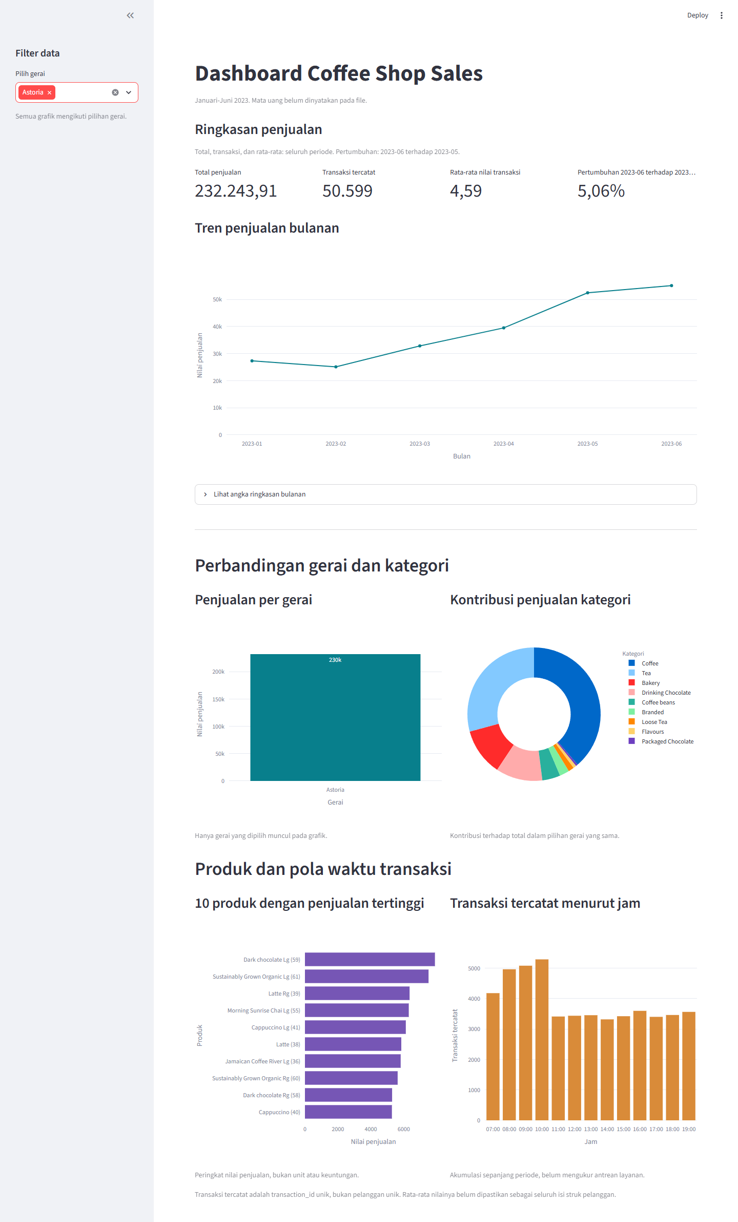
Gambar 3. Dashboard dengan filter Astoria saja

